INFORME DE FISCALIZACIÓN

PLANES DE DESCONTAMINACIÓN ATMOSFÉRICA

RADIO LA VOZ DE LA COSTA

DFZ-2020-2961-X-PPDA

 | Nombre | Firma
Aprobador | Ivonne Mansilla Gómez
Elaborado | Leonardo Saavedra Rodriguez

DETALLE DE LA ACTIVIDAD DE FISCALIZACIÓN

INFORMACIÓN DEL TITULAR.
Titular | Rut | Identificación de la actividad | Dirección
FREDER - RADIO LA VOZ DE LA COSTA | 82.441.400-9 | FREDER - RADIO LA VOZ DE LA COSTA | Manuel Rodriguez N° 850, Osorno

ANTECEDENTES DE LA ACTIVIDAD.
Instrumento | D.S. N°47/2015 MMA. Plan de Descontaminación Atmosférica para la comuna de Osorno
Tipo de Actividad | __x_ Inspección Ambiental __ Examen de la Información ___ Medición y Análisis
Fecha de la Actividad | Organismo encargado | Organismo Participante
23/07/2020 | Superintendencia del Medio Ambiente | -----

DOCUMENTACIÓN SOLICITADA Y ENTREGADA.
N° | Documento solicitado | Plazo de entrega | Fecha entrega | Observaciones
1 | Mediante Acta de fiscalizacion de fecha 23.07.2020 de la SMA, se evidencia artefacto unitario a leña encendido, similar a una caldera, de marca “Mohr”.  De lo anterior, posteriormente según Res. Ex. SMA N° 70 de fecha 10.09.2020, se solicita al titular indicar si corresponde a artefacto unitario a leña o caldera, presentando los antecedentes que lo acrediten, en cumplimiento a lo establecido en el PDAO, en especifico al articulo 24, el que señala “Transcurrido 18 meses desde la entrada en vigencia del presente Plan, se prohíbe la utilización de artefactos unitarios a leña en establecimientos comerciales ubicados dentro de la zona saturada”. | 10 días hábiles | 25 de septiembre de 2020 | Titular envía antecedentes a oficina.loslagos@sma.gob.cl, en cumplimiento a lo requerido.

HECHOS CONSTATADOS

N° | Exigencia | Hecho constatado y examen de la información
1 | D.S. N° 47/2015 del Ministerio de Medio Ambiente.  Artículo 2.- Los antecedentes que fundamentan el presente Plan de Descontaminación Atmosférica, se indican a continuación:  1.1 Antecendentes Normativos:  De acuerdo a los antecedentes recopilados en la comuna de Osorno respecto del incumplimiento a las normas primarias de calidad ambiental para material particulado MP10 y MP2,5, a través de la constatación de la superación de dichas normas en la estación de monitoreo con representatividad poblacional (EMRP) El Alba, se porcedió a declarar a la comuna de Osorno como Zona Saturada mediante D.S. N°27, de 2012, del ministerio del Medio Ambiente (MMA), publicado en el Diario Oficial el 28 de noviembre de 2012, por las concentraciones de material particulado respirable en la fracción gruesa y fina, MP10 y MP2,5. (…)  Artículo 3.- Definiciones. Para efectos de lo dispuesto en el presente Decreto, se entenderá por:  Artefacto: Calefactor o cocina que combustiona leña, destinado a calefacción o cocción de alimentos.  Caldera: Unidad principalmente diseñada para generar agua caliente, calentar un fluido térmico y/o para generar vapor de agua, mediante la acción del calor.  Calefactor: Artefacto que combustiona o puede combustionar leña o pellets de madera, fabricado, construido o armado, en el país o en el extranjero, que tiene una potencia térmica nominal menor o igual a 25kW, de alimentación manual o automática, de combustión cerrada, provisto de un ducto de evacuación de gases al exterior, destinado para la calefacción en el espacio en que se instala y su alrededor.  Potencia térmica nominal: Corresponde a la potencia máxima de la caldera, informada por el fabricante, que puede suministrar un equipo en funcionamiento continuo, ajustándose a la eficiencia declarada por el fabricante.  Artículo 30.- Desde la entrada en vigencia del presente decreto, la Seremi del Medio Ambiente, implementará un sistema de registro de calefactores y calderas de calefacción de agua caliente de uso domiciliario que utilicen leña, cuando este sistema comprenda sólo calefacción para una casa habitación en forma individual, o no esté sometido al cumplimiento del DS N° 10 de 2012, del Ministerio de Salud, que Aprueba Reglamento de Calderas, Autoclaves y Equipos que utilizan Vapor de Agua (…).  Artículo 45.- Para dar cumplimiento a los artículos 41 y 42, las calderas  nuevas y existentes, cuya potencia térmica nominal sea mayor a 75 kWt y menor a 20 MWt, deben realizar mediciones discretas de material particulado (MP) y dióxido de azufre (SO2 ), de acuerdo a los protocolos que defina la Superintendencia del Medio Ambiente.  Artículo 24: Transcurrido 18 meses desde la entrada en vigencia del presente Plan, se prohíbe la utilización de artefactos unitarios a leña en establecimientos comerciales ubicados dentro de la zona saturada. | - En Inspección Ambiental realizada el día 23 de julio de 2020 por la SMA, a la unidad fiscalizable “RADIO LA VOZ DE LA COSTA”, ubicada en calle Manuel Rodríguez N° 850, comuna de Osorno, se constató la presencia en el local, de un artefacto a leña encendido al momento de la fiscalización, el que funcionaba de forma similar a una caldera (Anexo 1).  - Posteriormente, por medio de la Res. Ex. SMA N° 70 de fecha 10.09.2020 (Anexo 2), se solicitó al titular indicar si dicho calefactor, correspondía a un artefacto unitario a leña o caldera, debiendo presentar todos los antecedentes que lo acreditasen. Lo anterior, en cumplimiento a lo establecido en el PDAO, en especifico al articulo 24, el que señala “Transcurrido 18 meses desde la entrada en vigencia del presente Plan, se prohíbe la utilización de artefactos unitarios a leña en establecimientos comerciales ubicados dentro de la zona saturada”.  - En respuesta a la citada Resolución, el dia 25 de septiembre de 2020, el titular ingresó mediante correo electrónico dirigido a oficina.loslagos@sma.gob.cl, los medios de prueba que dan cuenta que el calefactor presente, corresponde a una caldera de potencia menor a 75 KWt (Anexo 3).

ANEXO FOTOGRÁFICO.

Registros
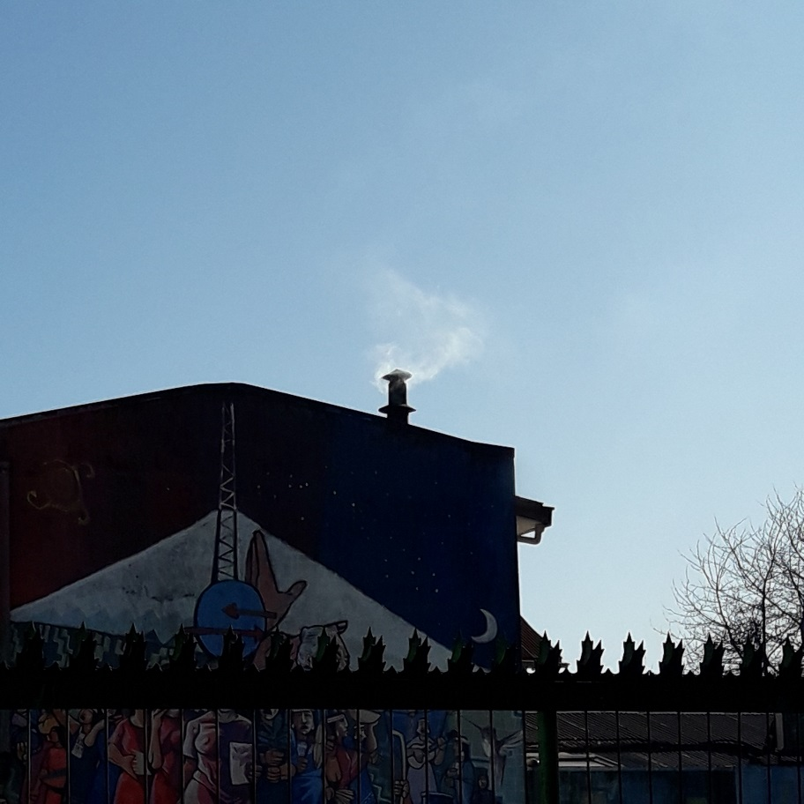 |  | 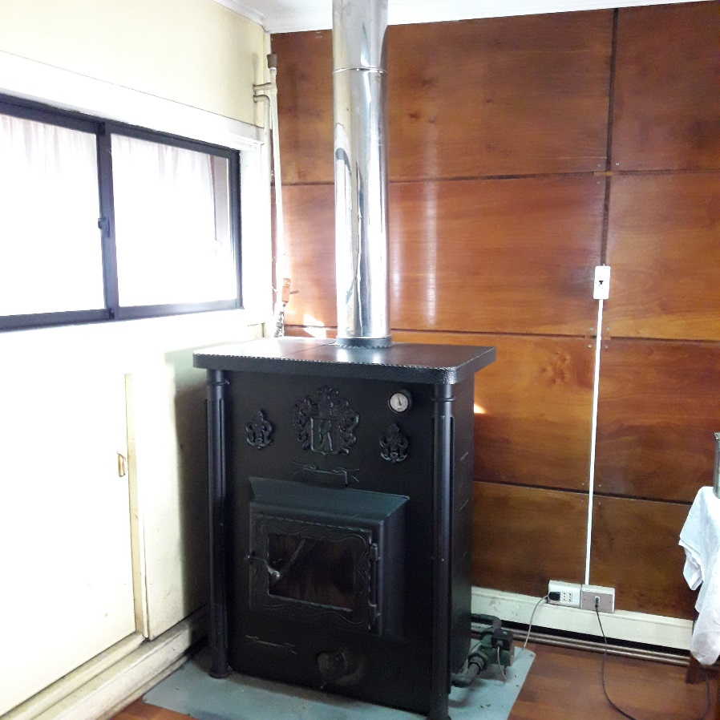
Fotografía N° 1 | Fecha: 23.07.2020 | Fotografía N° 2 | Fecha: 23.07.2020
Descripción del medio de prueba: Vista de ducto de emisión de gases de caldera al interior de UF “RADIO LA VOZ DE LA COSTA”. |  | Descripción del medio de prueba: Caldera al interior de UF “RADIO LA VOZ DE LA COSTA”.

Registros
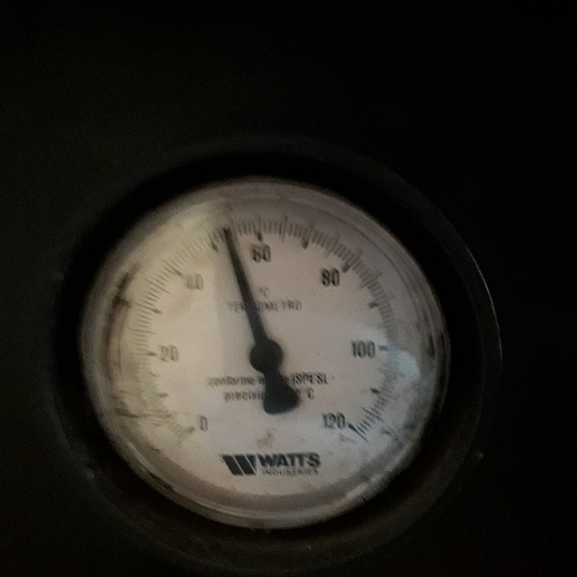 |  | 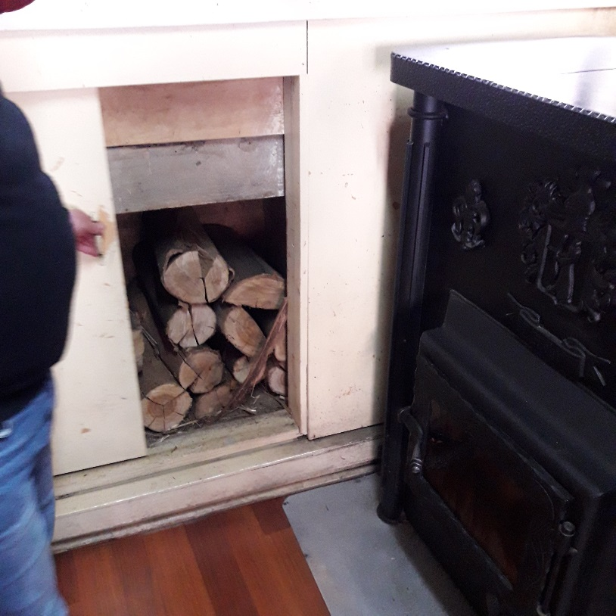
Fotografía N° 3 | Fecha: 23.07.2020 | Fotografía N° 4 | Fecha: 23.07.2020
Descripción del medio de prueba: Vista de termómetro (0 a 120° C), instalado en caldera, el que mide cerca de 55 °C al momento de la fiscalización. |  | Descripción del medio de prueba: Almacenamiento de leña para uso en caldera.

Registros
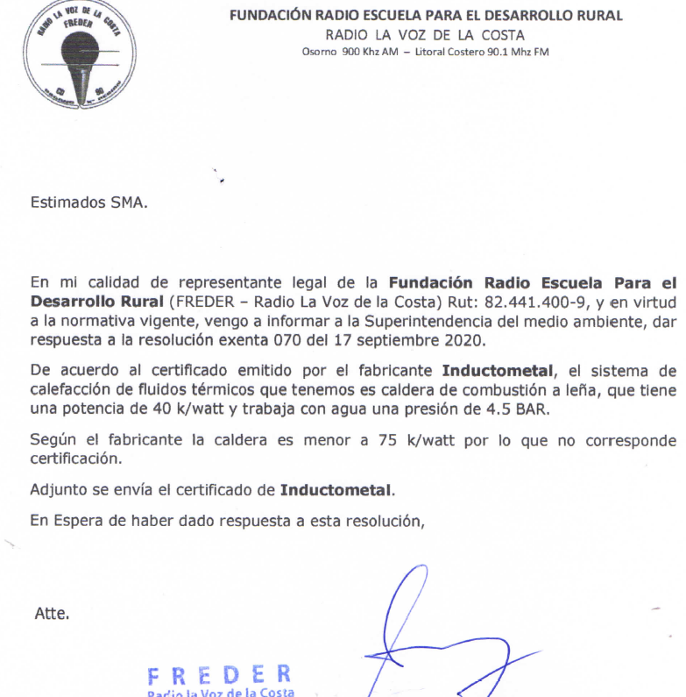 |  | 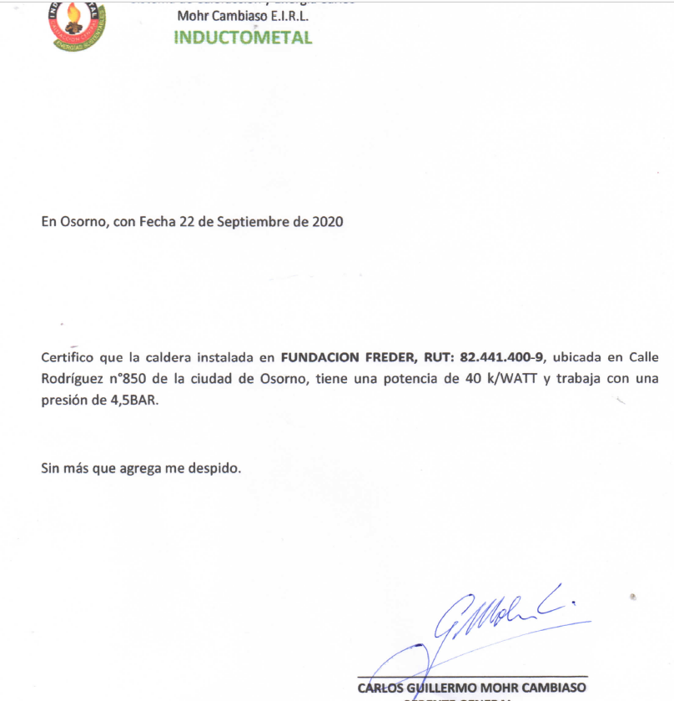
Fotografía N° 5 | Fecha: --------- | Fotografía N° 6 | Fecha: ---------
Descripción del medio de prueba: Carta ingresada por titular, en la que se indica que calefactor corresponde a caldera de combustión a leña de potencia menor a 75 KW. |  | Descripción del medio de prueba: Certificado emitido por INDUCTOMETAL, señalando que caldera tiene una potencia de 40 KW, trabajando a presión de 4,5 Bar.

CONCLUSIONES.

Como resultado de la actividad de fiscalización ambiental realizada a la Unidad Fiscalizable “RADIO LA VOZ DE LA COSTA”, de la ciudad de Osorno, en el marco del PDA de Osorno (D.S. N° 47/2015 MMA), titular remite a través del e-mail oficina.loslagos@sma.gob.cl, información que acredita que el calefactor corresponde a una caldera de potencia menor a los 75 KWT, por lo que el proceso finaliza conforme al requerimiento.

ANEXOS.

N° Anexo | Nombre Anexo
1 | Acta de inspección ambiental de fecha 23 de julio de 2020.
2 | Res. Ex. N° 70 de fecha 10 de septiembre de 2020.
3 | E-mail presentado por el titular el dia 25 de septiembre.

